Міністерство освіти і науки України

Київський національний університет імені Тараса Шевченка

Факультет інформаційних технологій

Кафедра прикладних інформаційних систем

Звіт

з лабораторної роботи №3

тема: «Створення анімованого зображення вредакторі Adobe Photoshop»

Виконав:

Група ПП-21/2

%username%

Київ 202

**Мета роботи:** навчитися створювати рухомі зображення в графічному редакторі Adobe Photoshop..

**Завдання:**

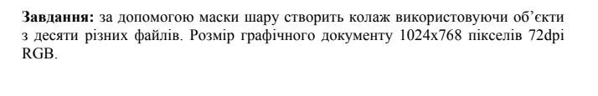

Виконання:

Список використаних зображень:

1. 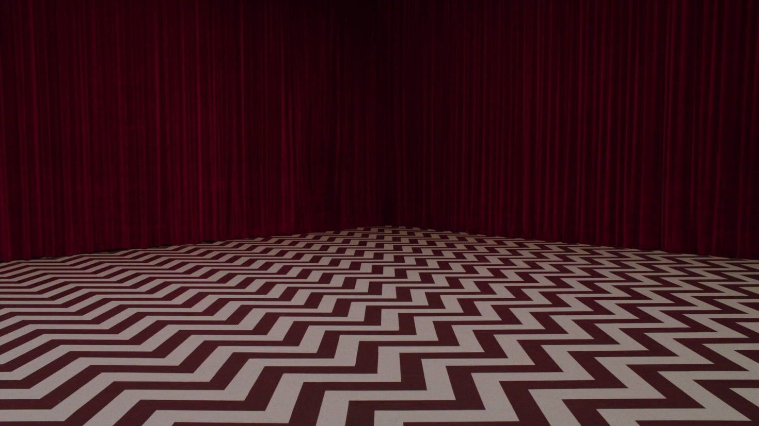
2. 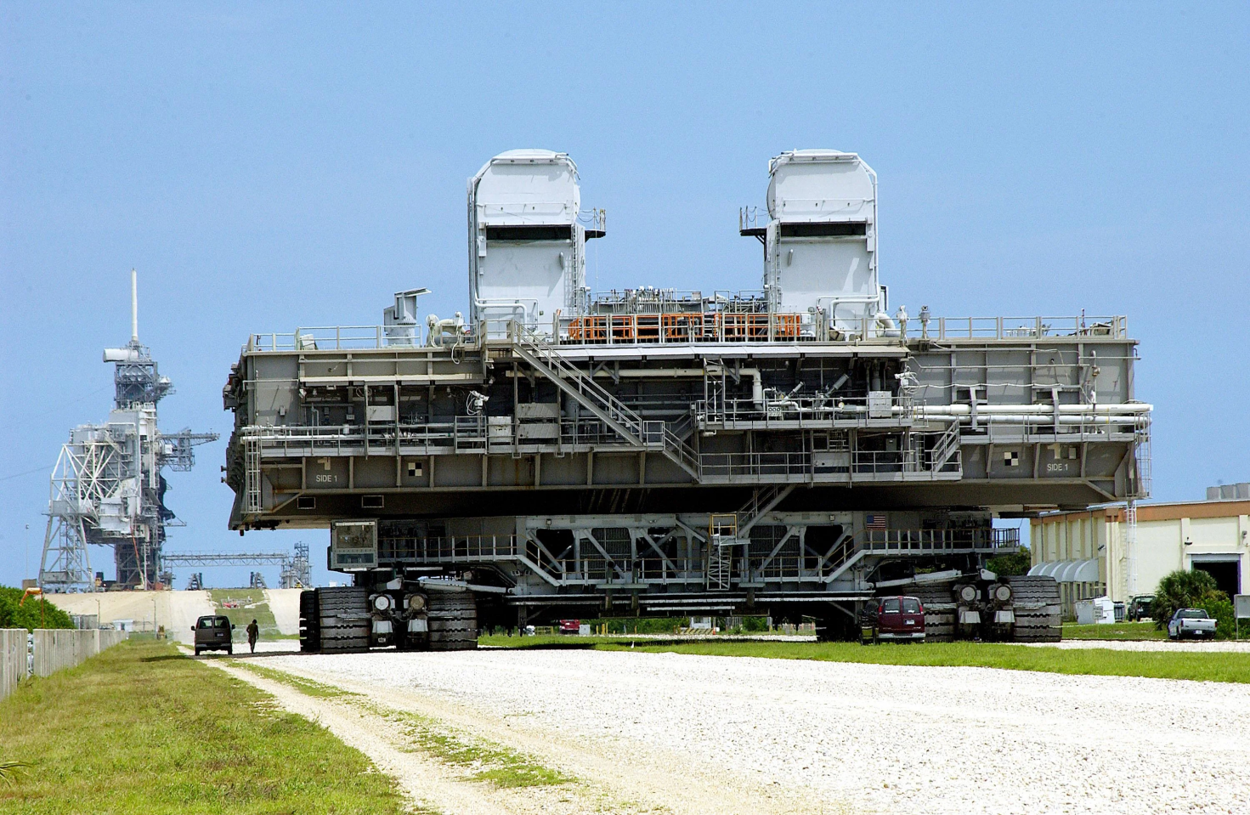
3. 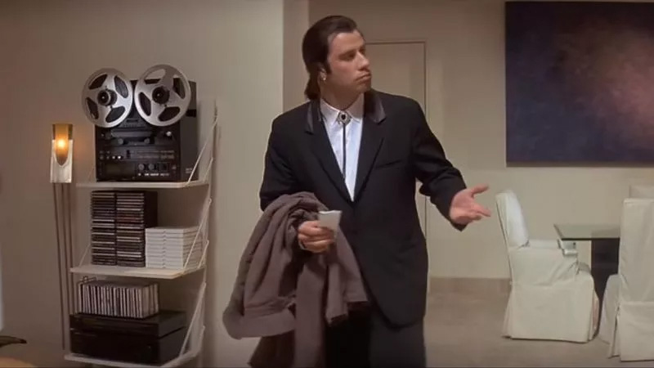
4. 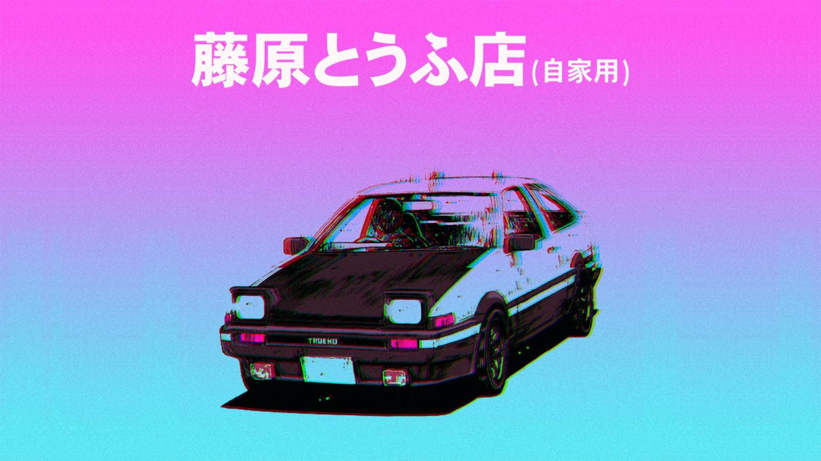

Виконання:

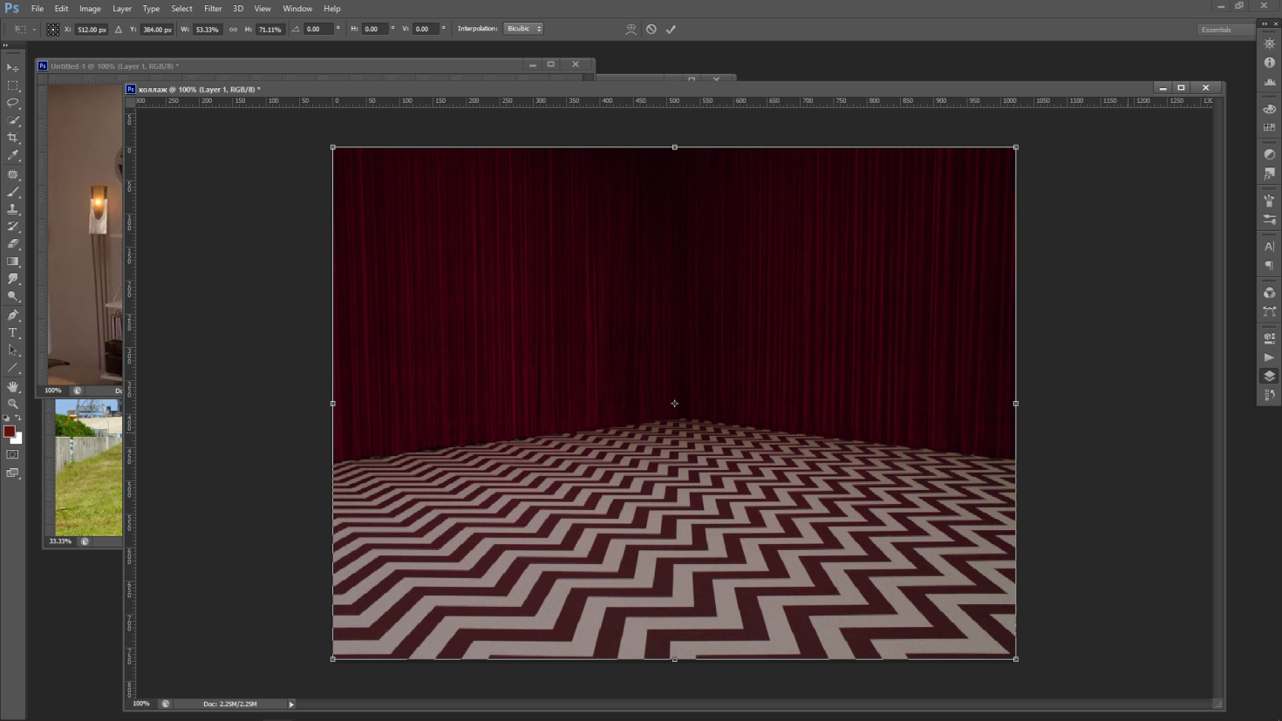

Розтягуємо фон колажу на все полотно

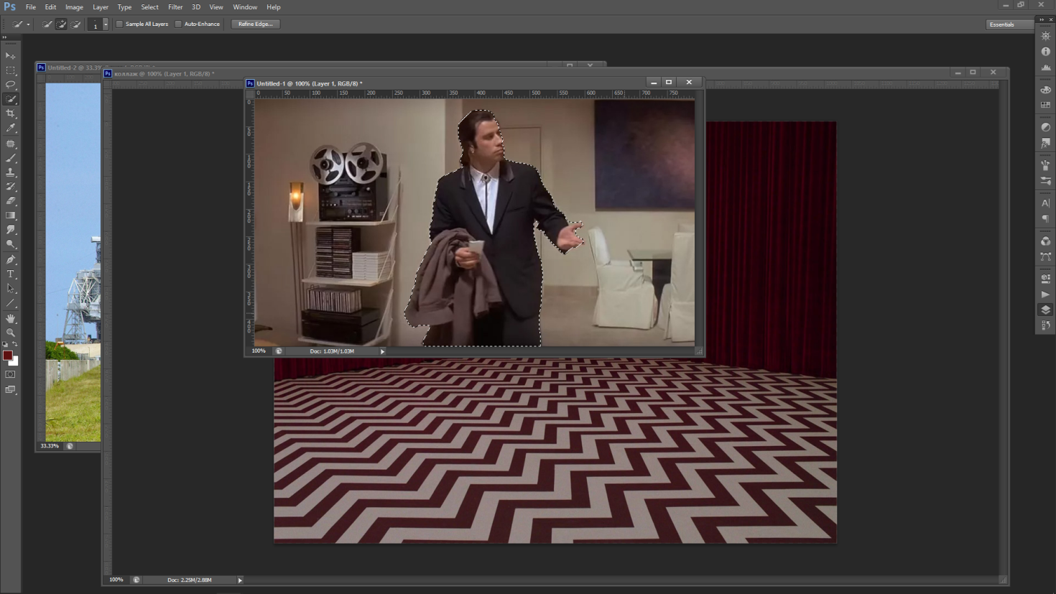

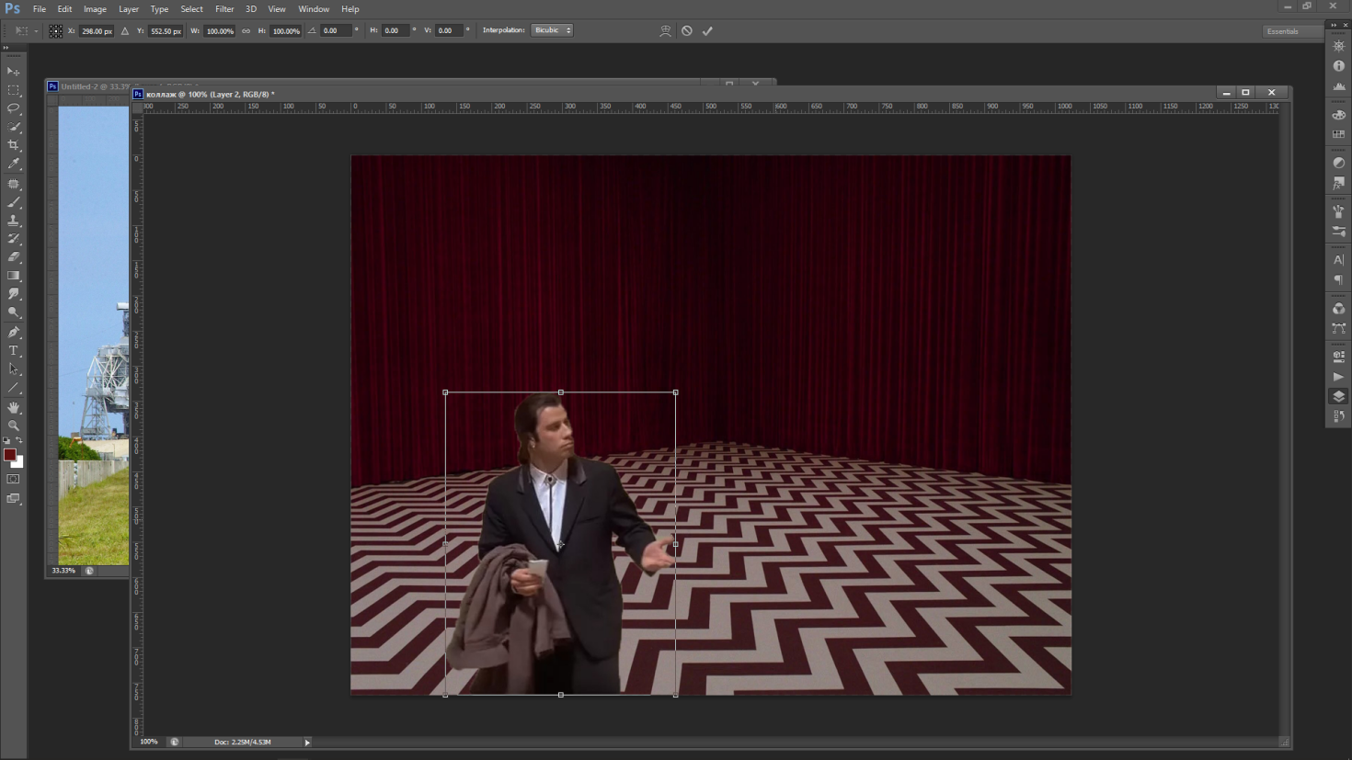

Виділаємо та вставляємо на новий шар перший елемент

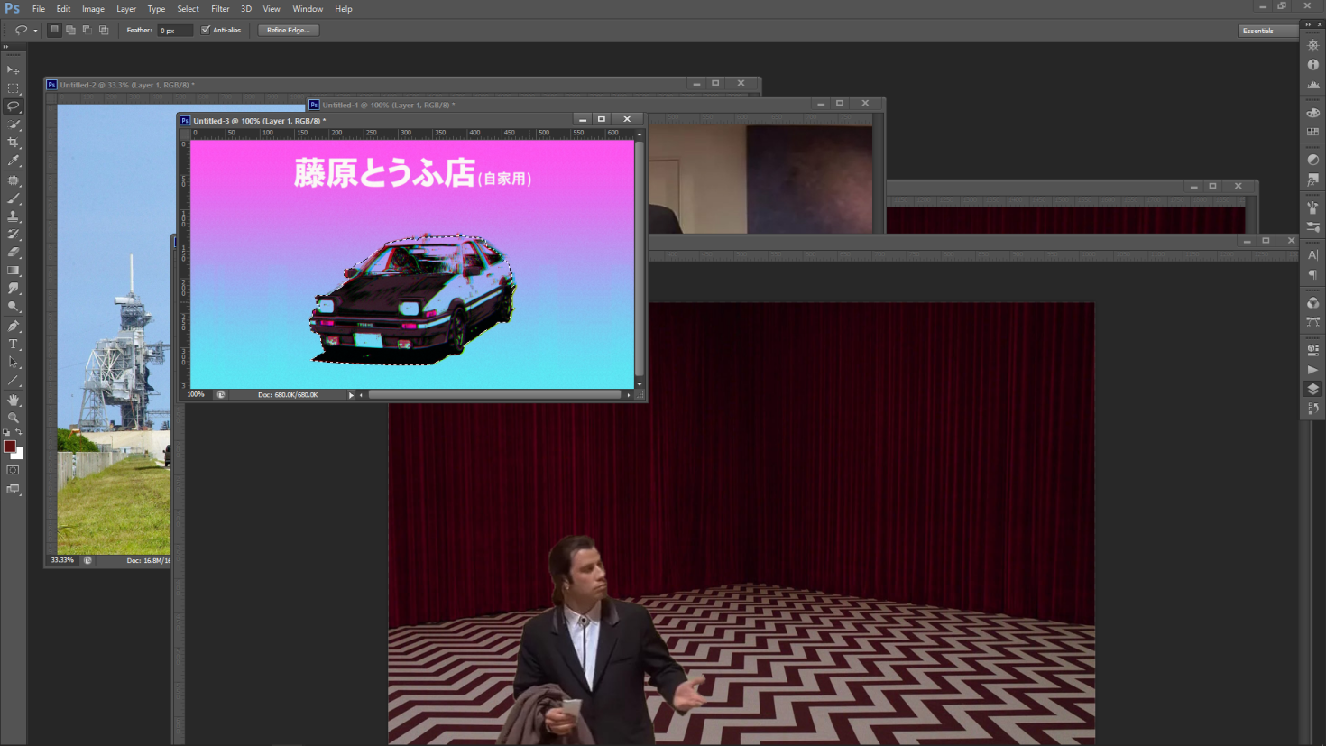

…другий та третій

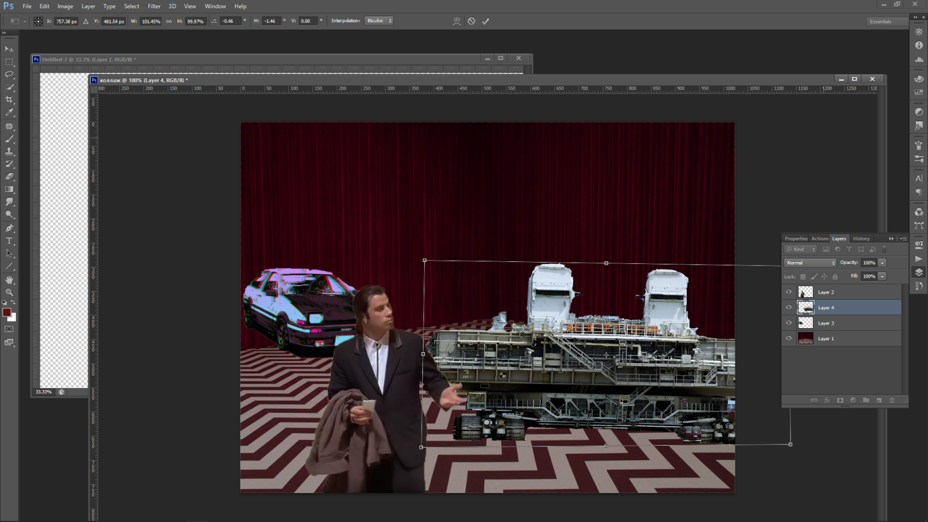

Створюємо маску шару за розмиваємо краї

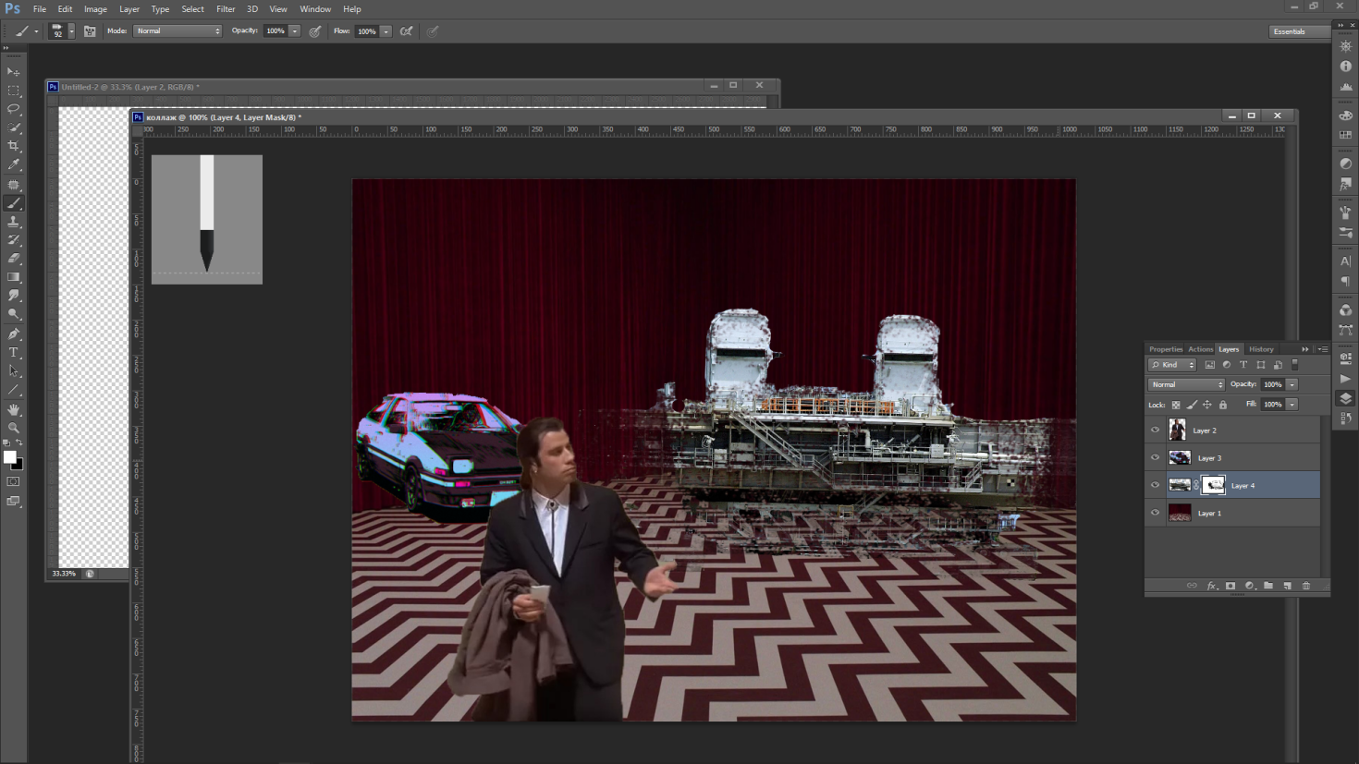

Знову

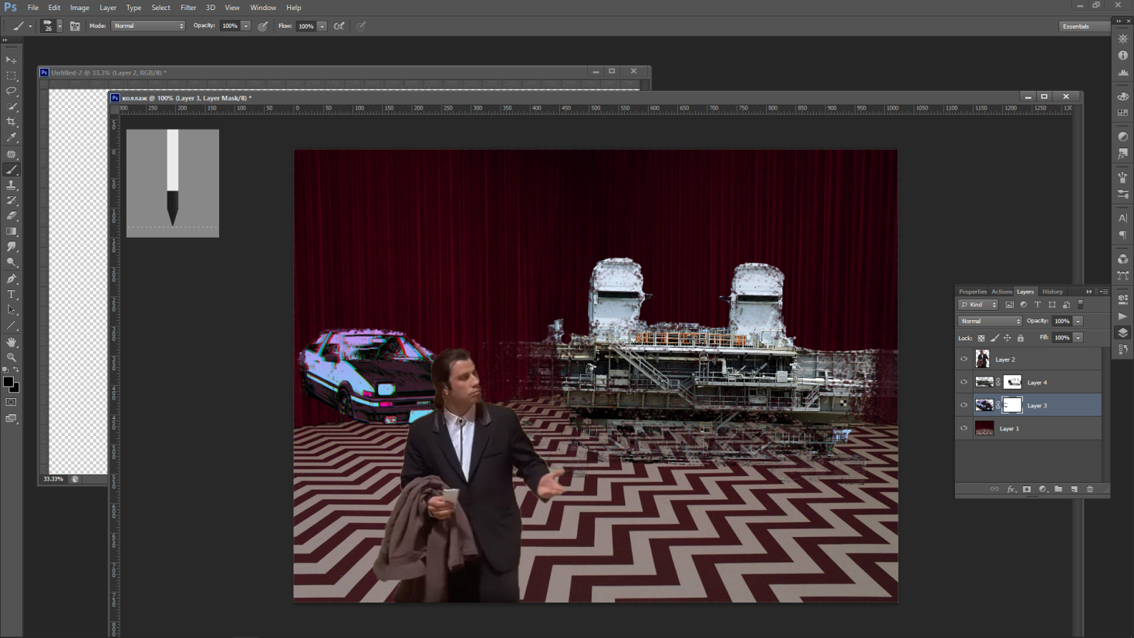

І знову

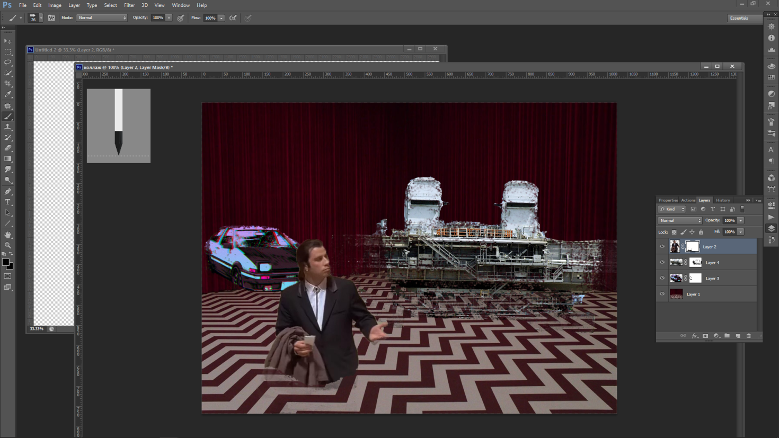

Висновок: під час виконання роботи я ознайомився з принципами роботи з масками шарів. Працював з інструментами виділення, шарами, прозорістю, з масками шарів.